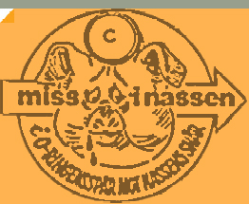
INBJUDAN ÅRSAVSLUTNING MISS I NASSEN 2018
MATTIAS-NASSEN nr 620
Lördagen den 8/12 2018
Samling kl 15.30 vid Skogspojkarna OK:s klubbstuga Alboga, Söderköping
Start vid stugan från kl.16.15. Mål vid stugan.
Sedvanliga längder, A-banan=dambanan.
Stämplingssystem: SI, Kartskala=1:7500
Tipspromenad start kl. 16.00 vid stugan.
Efter övningen blir det jultallrik samt köttbullar, Janssons frestelse mm med lättöl/must/vatten. Starköl och vin till självkostnadspris kommer även att erbjudas.
Kaffe o mjuk kaka
Pris 240 kr/pers. Alt. 1: Swish till 076-787 8546, alt. 2: Kontant
Anmälan senast 2/12 till Mattias Broddegård
tel 076-787 8546, mejl: mattias.broddegard@siemens.com.
Anmälan är bindande och ska innehålla: Namn, antal och anmälan av damlöpare
Priser till de tre första i varje klass och till bästa MIN-par

